**PROPOSAL PENERAPAN ALGORITMA GREEDY UNTUK PEMILIHAN TUGAS DENGAN MENGGUNAKAN METODE EISENHOWER DECISION MATRIX**



**Dosen Pengampu:**

[Eka Qadri Nuranti B., S.Kom., M.Kom](https://simpel.ith.ac.id/user/view.php?id=433&course=384)

**Disusun Oleh:**

Damar Kandi (221011018)

Muhammad Mu’adz Ibda (231011044)

**PROGRAM STUDI ILMU KOMPUTER**

**JURUSAN TEKNOLOGI PRODUKSI INDUSTRI**

**INSTITUT TEKNOLOGI BACHARUDDIN JUSUF HABIBIE**

1. **Latar Belakang**

Mahasiswa umumnya menghadapi beragam tugas dari berbagai mata kuliah, ditambah dengan tanggung jawab lain di luar akademik seperti pekerjaan rumah dan kewajiban organisasi, yang semuanya harus diselesaikan dalam waktu yang terbatas. Dalam situasi semacam ini, menetapkan skala prioritas dalam menyelesaikan tugas menjadi sangat krusial. Penentuan prioritas yang tepat memungkinkan mahasiswa untuk mengatur waktu dan energi secara lebih efisien, sehingga hasil yang dicapai pun menjadi lebih optimal.

Meski demikian, menentukan prioritas bukanlah hal yang mudah. Mahasiswa harus mempertimbangkan berbagai aspek, seperti tingkat kesulitan tugas, batas waktu (deadline), serta faktor lainnya. Oleh karena itu, dibutuhkan suatu metode yang dapat membantu mahasiswa dalam mengidentifikasi dan menetapkan urutan pengerjaan tugas secara tepat. Salah satu pendekatan yang dapat digunakan adalah algoritma greedy berbasis Eisenhower Decision Matrix, yang mengelompokkan tugas ke dalam empat kuadran berdasarkan tingkat urgensi dan kepentingannya.

Dengan menerapkan pendekatan greedy, setiap tugas akan diberikan skor prioritas yang didasarkan pada gabungan antara tingkat urgensi dan kepentingannya. Skor ini kemudian digunakan untuk mengurutkan tugas-tugas dari yang memiliki nilai tertinggi, guna menentukan urutan pengerjaan yang paling efisien. Sistem ini berfungsi untuk menyederhanakan proses pengambilan keputusan serta membantu pengguna dalam memusatkan perhatian pada tugas-tugas yang memberikan dampak terbesar, khususnya dalam hal pengelolaan waktu dan peningkatan produktivitas.

1. **Rumusan Masalah**
2. Bagaimana cara menetapkan prioritas pengerjaan tugas secara efisien bagi mahasiswa yang menghadapi berbagai tanggung jawab akademik dan non-akademik?
3. Bagaimana penerapan algoritma greedy dengan pendekatan Eisenhower Decision Matrix dapat membantu dalam pengurutan tugas berdasarkan tingkat urgensi dan kepentingan?
4. Sejauh mana sistem ini dapat menyederhanakan proses pengambilan keputusan dan meningkatkan efektivitas pengelolaan waktu mahasiswa?
5. **Tujuan**
6. Mengembangkan sistem yang dapat membantu mahasiswa dalam menentukan urutan pengerjaan tugas secara objektif berdasarkan kriteria urgensi dan kepentingan.
7. Menerapkan algoritma greedy untuk menghasilkan skor prioritas dari setiap tugas guna menentukan urutan pengerjaan yang optimal.
8. Meningkatkan efisiensi pengambilan keputusan dalam manajemen tugas mahasiswa dengan memanfaatkan metode Eisenhower Decision Matrix.
9. **Studi Pustaka**

Sumber utama yang kami gunakan berasal dari makalah berjudul *Penerapan Algoritma Greedy dalam Pengambilan Keputusan dengan Eisenhower Decision Matrix* yang ditulis oleh Muhammad Akram Al Bari dari Institut Teknologi Bandung. Makalah tersebut membahas tentang algoritma greedy, matriks Eisenhower, serta studi kasus penerapan algoritma greedy menggunakan metode matriks Eisenhower (<https://www.scribd.com/document/837823368/Makalah-Stima-2021-K3-35>).

#### **Algoritma Greedy**

Algoritma greedy merupakan pendekatan dalam penyelesaian masalah heuristik yang membuat keputusan berdasarkan pilihan optimal secara lokal di setiap langkah, dengan harapan hasil akhirnya mendekati solusi global yang optimal. Meskipun tidak selalu menghasilkan solusi terbaik secara keseluruhan, algoritma greedy dikenal karena kesederhanaannya serta efisiensi waktu komputasi yang tinggi. Dalam konteks pengambilan keputusan, algoritma ini dapat digunakan untuk menyusun urutan aktivitas berdasarkan skor prioritas yang dihitung dari parameter tertentu (Akram, 2021).

#### **Eisenhower Decision Matrix**

Eisenhower Decision Matrix, yang juga dikenal sebagai Urgent-Important Matrix, adalah metode klasifikasi tugas berdasarkan dua dimensi utama, yaitu urgensi dan kepentingan. Matriks ini dibagi menjadi empat kuadran:

1. Tugas penting dan mendesak (harus segera dikerjakan)
2. Tugas penting namun tidak mendesak (direncanakan)
3. Tugas tidak penting namun mendesak (didelegasikan)
4. Tugas tidak penting dan tidak mendesak (dihindari)

Metode ini dikembangkan dari prinsip manajemen waktu yang digunakan oleh Dwight D. Eisenhower, presiden ke-34 Amerika Serikat, dalam mengelola berbagai keputusan penting selama masa kepemimpinannya. Penggunaan matriks ini bertujuan membantu seseorang memfokuskan energi pada aktivitas yang memiliki dampak signifikan (Eisenhower, dalam Akram, 2021).

#### **3) Penerapan Algoritma Greedy dalam Penentuan Prioritas Tugas**

Dalam penelitian oleh Muhammad Akram Al Bari dari Institut Teknologi Bandung, dijelaskan bahwa algoritma greedy dapat dikombinasikan dengan metode Eisenhower Decision Matrix untuk menghasilkan sistem penentu prioritas tugas. Setiap aktivitas diberi bobot urgensi dan kepentingan, di mana urgensi dihitung berdasarkan kedekatan dengan tenggat waktu, sedangkan kepentingan dipengaruhi oleh kategori tugas seperti kuliah, organisasi, atau pekerjaan rumah.

Selanjutnya, skor prioritas dihitung dari gabungan kedua bobot tersebut dan digunakan sebagai dasar untuk menyusun urutan pengerjaan tugas. Pendekatan ini memungkinkan sistem untuk memilih aktivitas dengan nilai tertinggi terlebih dahulu, sehingga mampu memaksimalkan efisiensi waktu dan membantu pengguna dalam pengambilan keputusan sehari-hari terkait manajemen tugas.

1. **Metodologi**

**Pseudocode:**

Algoritma Eisenhower

Input total_tugas

For i from 1 to total_tugas:

Input nama_tugas[i]

Input deadline_tugas[i]

Input kategori_tugas[i]

Input subkonteks_tugas[i]

For i from 1 to total_tugas:

urgency_score[i] = max(0, 10 - deadline_tugas[i])

If kategori_tugas[i] == "kuliah" and subkonteks_tugas[i] == "ulangan":

importance_score[i] = 10

Else if kategori_tugas[i] == "kuliah":

importance_score[i] = 8

Else if kategori_tugas[i] == "organisasi" and subkonteks_tugas[i] == "proker":

importance_score[i] = 9

Else if kategori_tugas[i] == "organisasi":

importance_score[i] = 6

Else if kategori_tugas[i] == "rumah" and subkonteks_tugas[i] == "penting":

importance_score[i] = 7

Else if kategori_tugas[i] == "rumah":

importance_score[i] = 4

Else:

importance_score[i] = 2

Set w_urgency = 0.5

Set w_importance = 0.5

For i from 1 to total_tugas:

priority_score[i] = (w_urgency * urgency_score[i]) + (w_importance * importance_score[i])

For i from 1 to total_tugas:

If importance_score[i] ≥ 7 and urgency_score[i] ≥ 7:

tugas_kuadran1.add(nama_tugas[i])

Else if importance_score[i] ≥ 7 and urgency_score[i] < 7:

tugas_kuadran2.add(nama_tugas[i])

Else if importance_score[i] < 7 and urgency_score[i] ≥ 7:

tugas_kuadran3.add(nama_tugas[i])

Else:

tugas_kuadran4.add(nama_tugas[i])

Output "Kuadran 1 - Lakukan Sekarang:", tugas_kuadran1

Output "Kuadran 2 - Jadwalkan:", tugas_kuadran2

Output "Kuadran 3 - Delegasikan:", tugas_kuadran3

Output "Kuadran 4 - Abaikan:", tugas_kuadran4

**flowchart:**

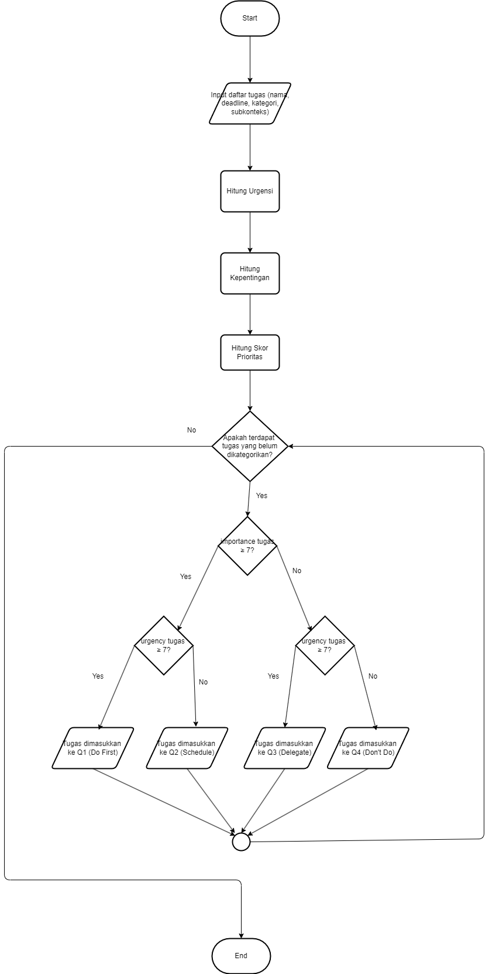

1. **Rencana Implementasi dan Timeline**

|  |  |  |  |  |
| --- | --- | --- | --- | --- |
| **Minggu** | **Tanggal** | **Kegiatan** | **Peran** | **Keterangan** |
| Minggu 1 | 11 Mei | Pemilihan topik dan pembagian tugas | Damar & Mu’adz | Deadline: 11 Mei |
|  | 12 Mei | Penulisan Proposal | Mu’adz (struktur proposal), Damar (studi pustaka) | Deadline kampus: 12 Mei |
| Minggu 2 | 13–18 Mei | Studi literatur & desain awal algoritma | Damar (algoritma greedy), Mu’adz (Eisenhower Matrix) | Konsep algoritma awal |
| Minggu 3 | 19–25 Mei | Perancangan sistem (Struktur data) | Damar dan Mu’adz (struktur data Python) | Siap untuk implementasi |
| Minggu 4 | 26 Mei – 1 Juni | Implementasi awal sistem di Python dan penulisan Laporan Kemajuan | Damar (fungsi perhitungan skor + laporan), Mu’adz (klasifikasi matriks + revisi pustaka) | Deadline: 3 Juni |
| Minggu 5 | 2–8 Juni | Pengujian sistem dan penyempurnaan algoritma | Damar (uji berbagai skenario tugas), Mu’adz (penyempurnaan output) | Validasi sistem |
| Minggu 6 | 9–15 Juni | Penulisan Laporan Akhir | Mu’adz (bab pembahasan & hasil), Damar (bab implementasi & kesimpulan) | Deadline: 17 Juni |
| Minggu 7 | 16–21 Juni | Pembuatan video presentasi | Mu’adz (narasi & editing), Damar (demonstrasi sistem) | Deadline: 21 Juni |

1. **Daftar Pustaka**

Rujukan Utama: <https://www.scribd.com/document/837823368/Makalah-Stima-2021-K3-35>

Rujukan Pendukung:

* <https://jurnal.komputasi.org/index.php/jst/article/view/28>
* <https://jurnal.ulb.ac.id/index.php/informatika/article/view/5632>